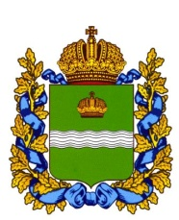

**Администрация (исполнительно-распорядительный орган) муниципального района «Жиздринский район»  
Калужской области**

**ПОСТАНОВЛЕНИЕ**

от 26 апреля 2023 г. № 209

**О порядке уведомления руководителями муниципальных организаций о возникновении личной заинтересованности при исполнении должностных обязанностей, которая приводит или может привести к конфликту интересов**

В соответствии с Федеральным законом от 25.12.2008 № 273-ФЗ «О противодействии коррупции», руководствуясь Уставом муниципального района «Жиздринский район»

**ПОСТАНОВЛЯЮ:**

1. Установить, что Порядок уведомления о возникновении личной заинтересованности при исполнении должностных обязанностей, которая приводит или может привести к конфликту интересов лицами, замещающими в администрации муниципального района «Жиздринский район» должности муниципальной службы, утвержденный постановлением администрации МР «Жиздринский район» от 08.02.2016 № 68, в полной мере распространяется на руководителей муниципальных организаций.

2. Отделам администрации МР «Жиздринский район», исполняющим функции и полномочия учредителей в отношении подведомственных организаций, ознакомить их руководителей с настоящим постановлением.

3. Настоящее постановление вступает в силу после его подписания.

4. Контроль за исполнением настоящего постановления возложить на заместителя Главы администрации МР «Жиздринский район» по управлению делами.

**Глава администрации  
МР «Жиздринский район» А.Е. Барыбин**